Déroulé
Objectifs :
- Savoir utiliser un tableau de numération.
- Savoir additionner, soustraire et multiplier des nombres entiers.
- Être capable de vérifier son résultat par un calcul d’ordre de grandeur.
- Connaitre les règles de priorités opératoires.
- Connaitre le vocabulaire aux nombres et aux opérations.

1 Questions Flash (5 min)
- Dans le nombre 538, quel est le chiffre des dizaines ?
- Indiquer le nombre repéré par la flèche sur la demi-droite graduée ci-dessous.

- Quel est l’intrus ?
(a) 3 014 (b) trois centaines, une dizaine et quatre unités
(c) 3×100 + 1×10 + 4×1 (d) 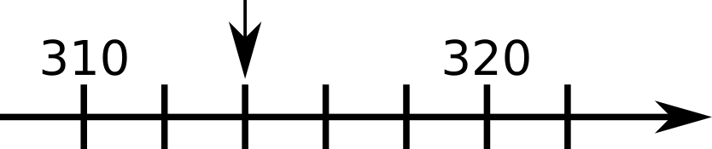

2 Vérification et Correction des devoirs (15 min)
- Poly de cours collé dans le cahier.
- Pages de garde terminées.
- Correction activité chèque.

3 Cours
- Vocabulaire
- Tableau de numération
exercices 26 et 28 page 22
exercices 60 et 61 page 24
- Calculs
  - additions
mental : exercice 39 page 23
posé : exercice 43 page 23
  - soustrations
mental : exercice 40 page 23
posé : exercice 45 page 23
  - multiplications
mental : exercice 49 page 23
posé : exercice 53 page 23
  - priorités opératoires
exercice 50 page 23
  - ordres de grandeurs
exercice 46 page 23

4 Devoirs
- Tableau de numération : exercice 27 page 22
- multiplication « avec un truc » : exercice 54 page 23
- priorités opératoires : exercice 58 page 23

